Copie d’écran du fichier excel
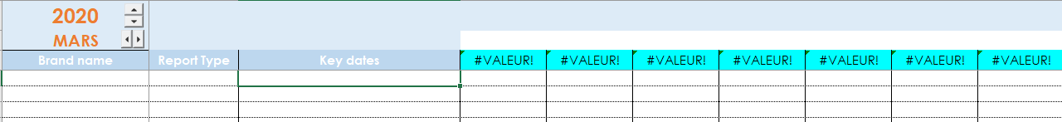
Ligne de code en cause
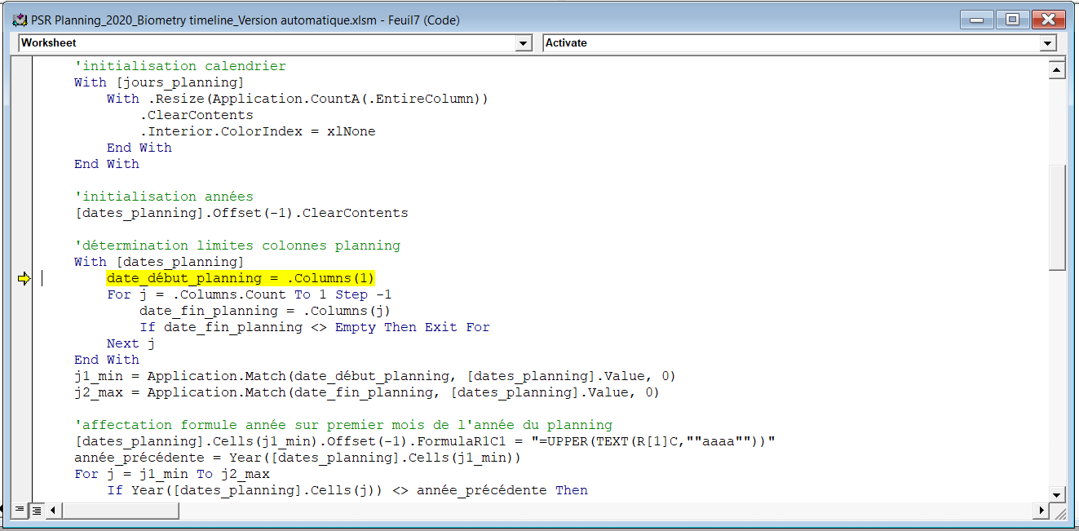
Message d’avertissement de sécurité


